Социальный паспорт
Пряжинскогонационального муниципального района
Республики Карелия

2021 год

Пряжинский национальный
муниципальный район

Численность населения Пряжинского национального муниципального района по состоянию на 01.01.2021 составляет 14 049 человек в т.ч. городское население – 3 438 человек, сельское население – 10 611 человек;
численность трудоспособного* населения – 6 881 человек,
численность граждан моложе трудоспособного возраста – 2 603 человек,
численность граждан старше трудоспособного** возраста – 4 565 человек.
По состоянию на 01.08.2021
численность получателей страховой пенсии по старости – 4 673 человек;
численность граждан, имеющих инвалидность – 1 545 человек, в т.ч.:
инвалидов I группы – 143 человека,
инвалидов II группы – 789 человек,
инвалидов III группы – 558 человек,
детей-инвалидов – 55 человек.

Пряжинский национальный муниципальный район состоит из 7 поселений, насчитывающих 78 населённых пунктов.
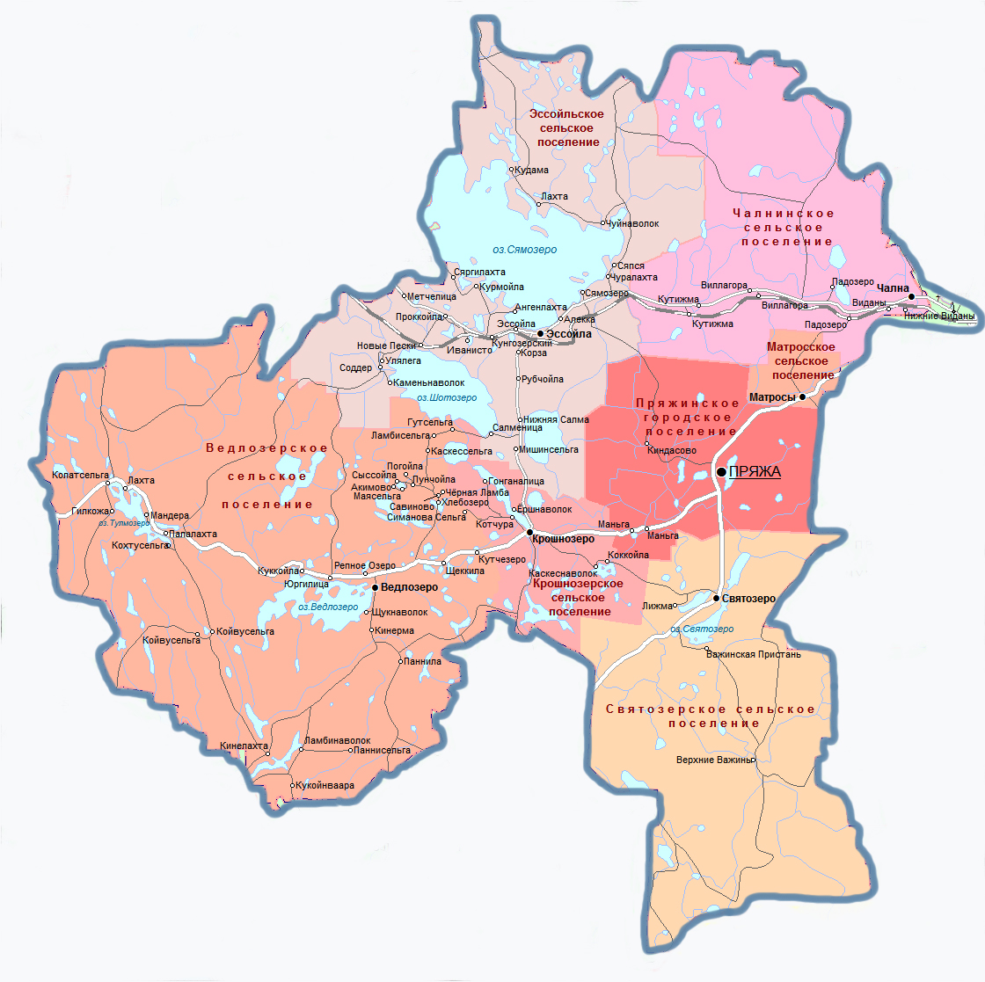
* Мужчины в возрасте 16-60 лет включительно, женщины – 16-55 лет
** Мужчины в возрасте 61 год и более, женщины в возрасте 56 лет и более
Муниципальные районы, городские и сельские поселения:
№ | Поселение | Почтовый адрес | Численность населения на 01.01.2021
 | Пряжинский национальный муниципальный район | 186120, п.Пряжа, ул.Советская, 61  Тел.: (814-56) 3-12-63  Факс: (814-56) 3-12-08  e-mail: priagad@onego.ru  http://pryazha.karelia.info | 14 049
1 | Пряжинское городское поселение  д.Киндасово (12 км)  д. Маньга (16 км)  п. Маньга (14 км)  п. Пряжа | 186120, пгт. Пряжа, ул.Советская, 105  (81456) 31250, (81456) 31481 / (81456) 31481  Email: priaza_glava@mail.ru  http://adm-priaza.ru/ | 3 513
2 | Матросское сельское поселение  п.Матросы (17 км) | 186121, Пряжинский р-н, п.Матросы, ул.Пряжинское шоссе, 20  (81456) 36243  poselenies@yandex.ru  http://poselenies.ru | 1 712
3 | Ведлозерское сельское поселение  с.Ведлозеро(50 км), с.Колатсельга(88 км),  п.Кинелахта(81 км), п.Койвусельга(91 км),  деревниКинерма (56 км), Куккойла(57 км), Кутчезеро(36 км), Паннила(62 км), Репное Озеро(49 км), Щеккила (40 км), Щукнаволок(53 км), Юргилица (53 км), Ламбинаволок(78 км), Кукойнваара(84 км), Паннисельга(77 км), Савиново (56 км), Акимово (63 км), Гутсельга(51 км), Каскессельга(63 км), Ламбисельга(54 км), Маясельга(62 км), Пунчойла(60 км), Погойла(63 км), Сыссойла(62 км), Симанова Сельга(60 км), Хлебозеро(55 км), Чёрная Ламба(57 км), Кохтусельга(80 км), Лахта(87 км), Мандера(81 км), Палалахта(78 км), Гилкожа(92 км). | 186143, Пряжинский р-н, с.Ведлозеро, ул.Совхозная, 7  (81456) 34534/34534  Email: vedadmin@rambler.ru  http://vedlozero.ru | 1 299
4 | Святозерское сельское поселение  д.Важинская Пристань(26 км)  п. Верхние Важины(46 км)  д.Лижма(24 км)  с.Святозеро (18 км) | 186122, Пряжинский район, с. Святозеро, ул. Олонецкая, д. 5  (81456) 39246/39246  Email: sovet1@onego.ru  http://home.onego.ru/~sovet1/ | 632
5 | Чалнинское сельское поселение  д.Виданы(54 км)  п. Виллагора(71 км)  ст. Виллагора(71 км)  п. Кутижма(78 км)  ст. Кутижма(80 км)  д. Нижние Виданы(53 км)  д.Падозеро(66 км)  ст.Падозеро(60 км)  п.Чална (50 км) | 186130, Пряжинский р-н, п.Чална, ул.Первомайская, д.4  8(81456) 45-452  Email:chalna45452@yandex.ru | 3 306
6 | Эссойльское сельское поселение  посёлкиЭссойла (57 км), Кунгозерский(60 км), Соддер(80 км),  Новые Пески(72 км), Сяпся(71 км), Кудама(99 км),  селоЭссойла(57 км),  деревниАлекка(60 км), Ангенлахта(66 км), Иванисто(64 км), Корза(53) км), Курмойла(67 км), Метчелица(71 км), Мишинсельга(40 км), Нижняя Салма  (45 км), Проккойла(76 км), Рубчойла(49 км), Салменица(46 км), Сямозеро(65 км), Сяргилахта(72 км), Каменьнаволок(84 км), Лахта(87 км), Чуйнаволок(84 км), Чуралахта(70 км), Улялега(79 км). | 186137, Пряжинский р-н, с.Эссойла, ул.Первомайская, 12  (81456) 33139, 33534  Email :  essoila-poselenie@yandex.ru  http://essoila-pos.ucoz.ru | 3 282
7 | Крошнозерское сельское поселение  с.Крошнозеро (29 км),  д. Гонганалица(39 км),  д.Ёршнаволок(33 км),  д.Каскеснаволок(23 км),  д.Коккойла(21 км),  д.Котчура(32 км). | 186120, Пряжинский р-н, с.Крошнозеро, ул.Магистральная, д.14  (81456) 38146  Email: kroshnadm@mail.ru | 305

Социальные учреждения

Подразделение Государственного бюджетного учреждения социального обслуживания Республики Карелия «Комплексный Центр социального обслуживания населения Республики Карелия» по Пряжинскому району
Адрес: 186120, Республика Карелия, пгт. Пряжа, ул. Петрозаводская д.16

Отделение временного проживания граждан пожилого возраста и инвалидов
Адрес: 186137, Пряжинский район, п.Эссойла, ул.Строителей, д.10

Отделения социального обслуживания на дому:
Адрес:186120, Пряжинский р-он ,пгт Пряжа , ул. Петрозаводская д.16
№2
Адрес:186137, Пряжинский район, п. Эссойла, ул. Строителей, д.10
№ 2
Отделения социальной реабилитации:
Адрес: 186120, Республика Карелия, пгт. Пряжа, ул. Петрозаводская д.16
№2
Адрес: 186137, Пряжинский район, п.Эссойла, ул.Строителей, д.10

E-mail: pryazha@social-karelia.ru
Адрессайта: www.pryazha.social-karelia.ru
Телефон/ факс: 8(81456)-3-13-69

Государственное казенное учреждение социальной защиты Республики Карелия «Центр социальной работы Пряжинского района»
Адрес: 186120,РК, Пряжинский р-он, пгт Пряжа, ул.Петрозаводская, д.16
e-mail: csr.pra@yandex.ru
Телефон: (81456) 31404

Агентство занятости населения Пряжинского района
Адрес: Карелия, Пряжинский район, п. Пряжа, ул.Петрозаводская, д.16
тел. (8-814-56) 3-15-80

Государственное учреждение - Управление Пенсионного фонда Российской Федерации в г. Кондопога Республики Карелия (межрайонное)

Клиентская служба: 186120, РК, пгт. Пряжа, ул. Строительная, д 6
Тел. (8 814 56)3-14-73

Медицинские учреждения
Государственное бюджетное учреждение здравоохранения Республики Карелия «Пряжинская центральная районная больница»
186120, Республика Карелия, Пряжинский район, пгт. Пряжа, ул. Гагарина, 9
т.(81456)32314 - главный врач, приемная; регистратура - (81456) 31636
Поликлиника:п. Пряжа, ул. Гагарина, д. 15 тел.(8-814-56) 3-23-19
pryazha@zdrav10.ru
http://bolnica.pro
ВРАЧЕБНЫЕ АМБУЛАТОРИИ:
- п. Эссойла, ул. Школьная, д. 8 Тел.: (8-814-56) 33-5-22
- п. Чална, ул. Школьная, д. 17 Тел: (8-814-56) 4-53-34
- с. Ведлозеро, ул. Ведлозерская, д. 92 Тел.: (881456) 3-45-36
- с. Святозеро, ул. Новая. д.7, Тел.: (881456) 3-92-96

ФЕЛЬДШЕРСКО-АКУШЕРСКИЕ ПУНКТЫ:
- п. Матросы, ул. Пряжинское шоссе, д. 20, Тел.: 3-62-22
- с. Крошнозеро, ул. Центральная, д. 22, тел.: 3-81-54
- п. Сяпся, ул. Школьная, д. 11, Тел.: 3-53-48

Государственное бюджетное учреждение здравоохранения Республики Карелия «Республиканская психиатрическая больница»
183120, Республика Карелия, Пряжинский район, п. Матросы
т/ф: +7 (814-56) 3-61-67
E-mail: rpb@zdrav10.ru

Образовательные учреждения
№ | Наименование организации | Адрес | Сайт
1 | МКОУ Ведлозерская средняя общеобразовательная школа  Пряжинского района Республики Карелия | 186143, Республика Карелия, Пряжинский район, с.Ведлозеро, ул.Школьная, д 2  (81456) 34647 | vedlozeroschool@yandex.ru  http://school.vedlozero.ru/
2 | МКОУ «Пряжинская средняя общеобразовательная школа  имени Героя Советского Союза Марии Мелентьевой» | 186120, Республика Карелия, Пряжинский район, п.Пряжа, ул.Советская, 89  (81456) 31249 | pryazhinskaya@mail.ru  http://pryazha.edusite.ru/
3 | МКОУ Чалнинская средняя общеобразовательная школа  Пряжинского района РК | 186130, Республика Карелия, Пряжинский район, п.Чална, ул.Школьная, д.17а  (81456) 45447 | chalna2007@yandex.ru  http://chalna.edusite.ru/
4 | МКОУ «Эссойльская средняя общеобразовательная школа» | 186137, Республика Карелия, Пряжинский район, п.Эссойла, ул. Школьная, д.18a  (81456) 33554 | essoila@yandex.ru  http://essoila.ucoz.ru/
5 | МКОУ Матросская основная общеобразовательная школа | 186131, Республика Карелия, Пряжинский район, п.Матросы, Пряжинское шоссе, д. 20  (81456) 36226 | matrossch@onego.ru  http://matroska.bos.ru/
6 | МКОУ Святозерская основная общеобразовательная школа | 186122, Республика Карелия, Пряжинский район, с.Святозеро, ул.Школьная, д. 3  (81456) 39335 | svyatozero@yandex.ru  http://svyatozero.edusite.ru

Дошкольные образовательные учреждения

№ | Наименование организации | Адрес
1 | МКДОУ детский сад «Лесовичок» | 186130, Республика Карелия, Пряжинский район, п. Чална, ул. Школьная, д. 9  (81456) 45385
2 | МКДОУ детский сад «Радуга» | 186120, Республика Карелия, Пряжинский район, п. Пряжа, ул. Мелентьевой, д.7  (81456) 31679
3 | МКДОУ детский сад «Линдуйне» | 186143, Республика Карелия, Пряжинский район, с.Ведлозеро, ул.Ведлозерская, д. 25 а  (81456) 34788

Информация о деятельности
подразделения ГБУ СО « КЦСОН РК» по Пряжинскому району
по состоянию на 01.09.2021

Наименование отделения | Плановые показатели | Количество договоров о предоставлении социальных услуг | Из них количество приостанов-ленных | Количество социальных работников  (сиделок)
Форма социального обслуживания на дому
Отделение обслуживания на дому | 188 | 127 | 8 | 21
Полустационарная форма социального обслуживания
Отделение реабилитации инвалидов | 13 | 49 | 0 | 0
Стационарная форма социального обслуживания
Отделение временного проживания | 34 | 30 | 0 | 10

По состоянию на 01.09.2021 на надомном социальном обслуживании в подразделении находятся 127 получателей социальных услуг (ПСУ), проживающих в 13 населенных пунктах (из 80), в т.ч.:
Пряжинское городское поселение – 14 ПСУ:
- п. Пряжа -14
Ведлозерское сельское поселение – 32 ПСУ:
- с.Ведлозеро - 23
- с.Колатсельга -2
- п.Кинелахта - 7
Святозерское сельское поселение – 13 ПСУ:
- п. Верхние Важины -8
- с.Святозеро -5
Чалнинское сельское поселение – 28 ПСУ:
- п. Виллагора -3
- п. Кутижма -0
- п. Чална -25
Эссойльское сельское поселение – 35 ПСУ:
- п.Эссойла - 25
- п.Соддер - 2
- п.Новые Пески -8
Крошнозерское сельское поселение – 5 ПСУ:
- с.Крошнозеро - 5

